План работы кружка «Мир языка»
на период дистанционного обучения
(разработан на основе дополнительной общеобразовательной программы
«Увлекательное страноведение») Педагог Черноморская Н.Ю.
на период с 31.01.2022 по 15.02.2022г.г.
Группы ПФДО

N п/п | Период работы дата (согласно расписания занятий) | Тема  Содержание занятий | форма предоставления детям изучаемого материала и заданий для выполнения | форма обратной связи, предоставления детьми выполненных заданий.
1 | 2 неделя  07.02 | Традиции англичан.Закрепление лексического и грамматического материала по пройденным темам «Путь», «Словосочетания»  По полученному в рассылке материалу, выполнить задания №1,№2,№3,№4,№5 | личные сообщения Viber, | личные сообщения Viber,
 | 10.02 | Закрепление лексического и грамматического материала по пройденным темам. «Части тела», «Времена глагола».  По полученному в рассылке материалу, выполнить задания№6,№7,;№8,№9,№10. | личные сообщения Viber, | личные сообщения Viber,
 | 12.02 | Традиции англичан.Закрепление лексического и грамматического материала по пройденным темам «Путь», «Словосочетания»  По полученному в рассылке материалу, выполнить задания №1,№2,№3,№4,№5 | личные сообщения Viber, | личные сообщения Viber,
 | 14.02 | Закрепление лексического и грамматического материала по пройденным темам. «Части тела», «Времена глагола».  По полученному в рассылке материалу, выполнить задания№6,№7,;№8,№9,№10. | личные сообщения Viber, | личные сообщения Viber,
Работа педагога: Подготовить конспект занятия.
Полезные ссылки для самостоятельного просмотра
https://clck.ru/asib4 как спросить дорогу
https://clck.ru/asidR странные английские традиции
https://clck.ru/asifD времена глагола

Занятие по английскому
Тема урока: Траниции. Закрепление лексического и грамматического материала по пройденным темам.
Цель урока: закрепление предметных знаний, умений, навыков, формирование универсальных учебных действий
Задачи урока:
Практические
- повторить и обобщить лексику по темам «Традиции», «Части тела», «Как спросить дорогу»;
- формирование и развитие грамматических навыков употребления словосочетаний с несколькими прилагательными, время глаголов.
Развивающие
- развивать у учащихся языковую догадку, память, внимание;
- развивать у учащихся познавательный интерес к изучению английского языка;
Результативность обучения:
- безошибочное выполнение упражнений.
- 1. Read the words in the table. Find the related nouns in the fillword and complete the missing words.
- 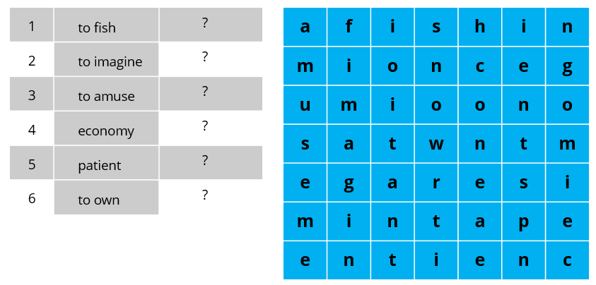
- A) 1. fishing 2. imagination 3. amusement 4. economist 5. patience 6. owner
- Б) 1. fishing 2. imagination 3. amusement 4. economist 5. patience 6. owne
- В) 1. fishing 2. imagination 3. amusemint 4. economist 5. patience 6. owner
- Г) 1. fishing 2. imagination 3. amusement 4. economist 5. pateince 6. owner

- 2. Match the names with their definitions.
- 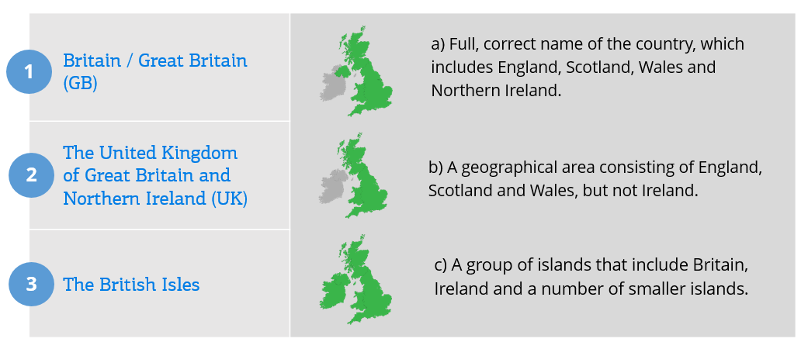
- A) 1b2a3c Б) 1a2b3c В) 1c2b3a Г) 1c2a3b

- 3. Complete the sayings and idioms.
- 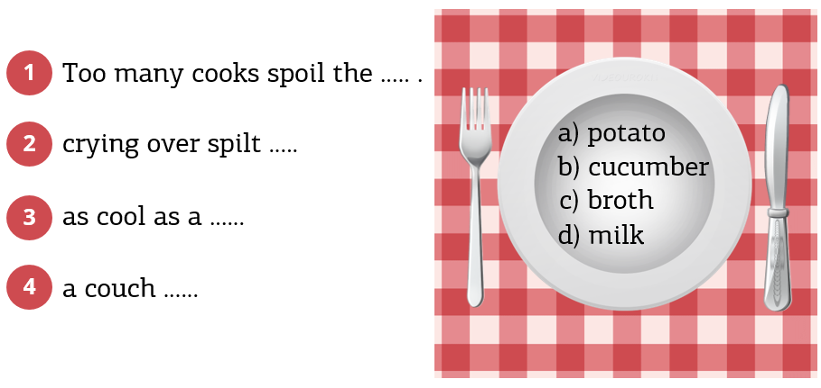
- A) 1a2d3b4c Б) 1с2d3a4b В) 1d2c3b4a Г) 1с2d3b4a

- 4. Read the email. Look at the map and draw the route from YOU ARE HERE to the hotel. What number is the hotel on the map?
- 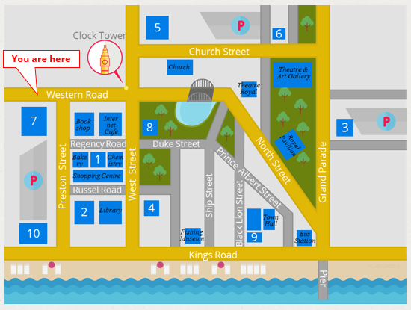
- 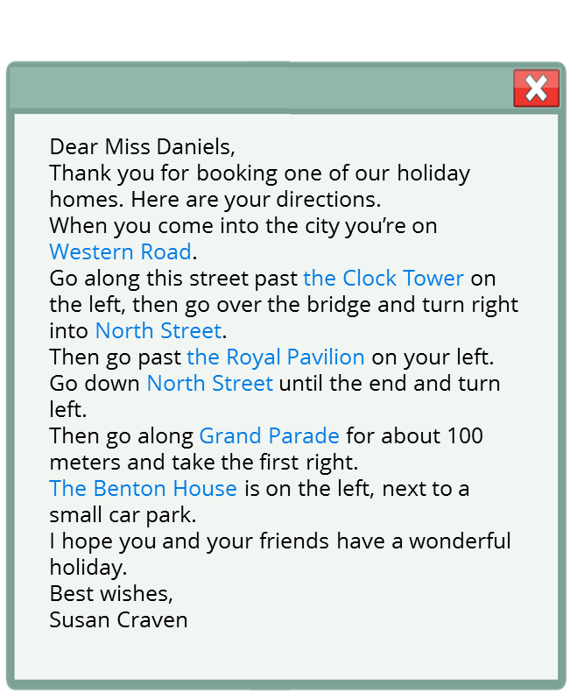
- A) 4 Б) 9 В) 3 Г) 6

- 5. Find a mistake in one of the underlined fragments.
- 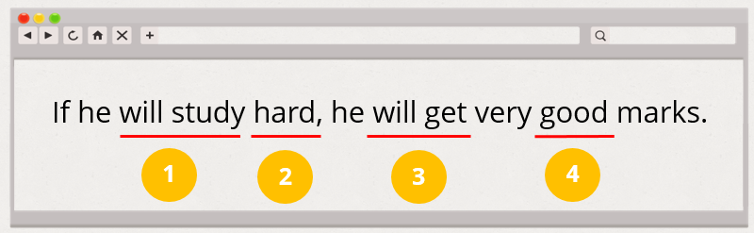
- A) 1 Б) 2 В) 3 Г) 4

- 6. Make up the sentence from the given words.
- A) 4235716 Б) 4237516 В) 4273516 Г) 4237156

- 7. Look at the pictures and find the words in the fillword. Make up a key word from the remaining letters.
- 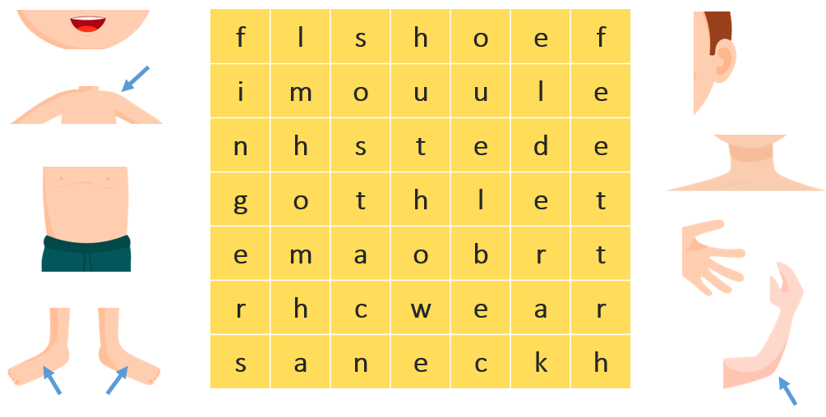
- A) health Б) haelth В) hleath Г) theahl

- 8. Complete the dialogue with the missing words.
- 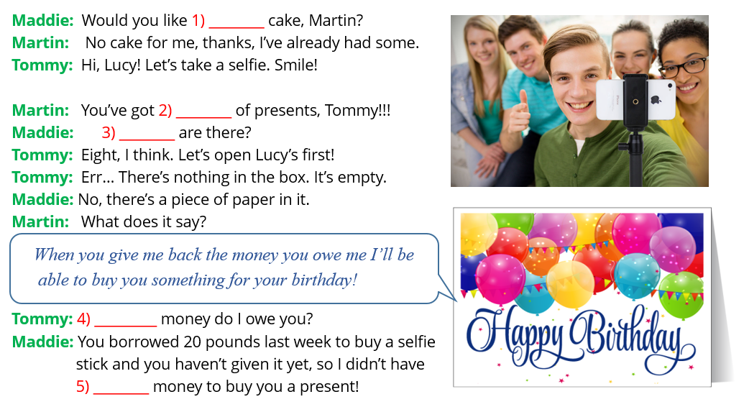
- A) 1. some, 2. many, 3. How many, 4. How much, 5. any
- Б) 1. some, 2. lots, 3. How many, 4. How much, 5. any
- В) 1. some, 2. a lot of, 3. How much, 4. How much, 5. any
- Г) 1. any, 2. a lot, 3. How many, 4. How much, 5. some

- 9. Choose the correct passive form.
- A) 1a2c3b4a Б) 1a2c3b4b В) 1b2c3b4a Г) 1a2a3b4b

- 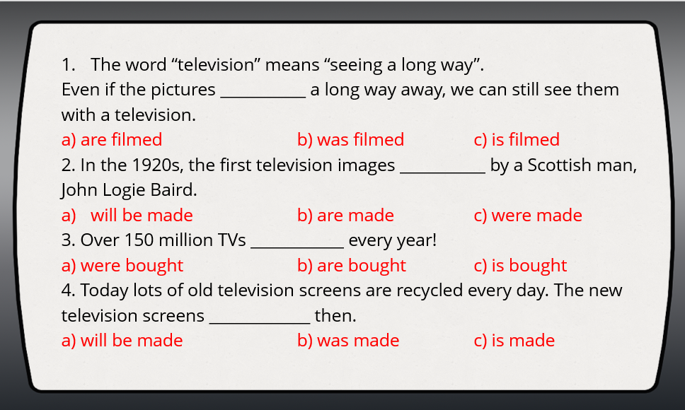

- 10. Choose the correct tense form.
- 1. Gina ________________ in a dancing competition.
- a) is going to take part b) am going to take part c) goes take part
- 2. When she was young she ______________ of high places, but not any more.
- a) used to be scared b) was scared c) scared
- 3. I ____________ my MP3 player an hour ago.
- a) had turned on b) have turned on c) turned on
- 4. Peter ____________ a snake before.
- a) hasn’t never seen b) has never seen c) have never seen
- 5.They ________ TV.
- a) still watch b) have still watched c) are still watching
- 6. Lucy usually ________ hundreds of photos on holiday.
- a) takes b) is taking c) took
- 7. ____________ me your dictionary, please?
- a) Do you lend b) Are you lending c) Will you lend
- 8. What time _______ the next train ______?
- a) is …. leaving b) does … leave c) has …. left
- 9. While she ___________ a photo of Sam and Bob, the camera slipped from her hands.
- a) was taking b) is taking c) took
- 10. I _____________ on this project since January.
- a) has been working b) have been working c) was working
- A) 1a2a3c4b5c6a7c8b9a10b Б) 1a2a3c4a5c6c7c8b9a10b
- В) 1a2a3c4c5c6a7c8a9a10b Г) 1a2a3c4c5c6c7c8b9a10c

План работы кружка «Мир языка» на период дистанционного обучения
(разработан на основе дополнительной общеобразовательной программы
«Английский язык») Педагог Черноморская Н.Ю.
на период с 31.01.2022 по 15.02.2022
Группа бюджет
N п/п | Период работы дата (согласно расписания занятий) | Тема  Содержание занятий | форма предоставления детям изучаемого материала и заданий для выполнения | форма обратной связи, предоставления детьми выполненных заданий.
1 | 2 неделя  07.02 | Традиции англичан.Закрепление лексического и грамматического материала по пройденным темам «Путь», «Словосочетания»  По полученному в рассылке материалу, выполнить задания №1,№2,№3,№4,№5 | личные сообщения Viber, | личные сообщения Viber,
 | 10.02 | Закрепление лексического и грамматического материала по пройденным темам. «Части тела», «Времена глагола».  По полученному в рассылке материалу, выполнить задания№6,№7,;№8,№9,№10. | личные сообщения Viber, | личные сообщения Viber,
 | 12.02 | Традиции англичан.Закрепление лексического и грамматического материала по пройденным темам «Путь», «Словосочетания»  По полученному в рассылке материалу, выполнить задания №1,№2,№3,№4,№5 | личные сообщения Viber, | личные сообщения Viber,
 | 14.02 | Закрепление лексического и грамматического материала по пройденным темам. «Части тела», «Времена глагола».  По полученному в рассылке материалу, выполнить задания№6,№7,;№8,№9,№10. | личные сообщения Viber, | личные сообщения Viber,
Работа педагога: Подготовить конспект занятия.
Полезные ссылки для самостоятельного просмотра
https://clck.ru/asib4 как спросить дорогу
https://clck.ru/asidR странные английские традиции
https://clck.ru/asifD времена глагола

Занятие по английскому
Тема урока: Траниции. Закрепление лексического и грамматического материала по пройденным темам.
Цель урока: закрепление предметных знаний, умений, навыков, формирование универсальных учебных действий
Задачи урока:
Практические
- повторить и обобщить лексику по темам «Традиции», «Части тела», «Как спросить дорогу»;
- формирование и развитие грамматических навыков употребления словосочетаний с несколькими прилагательными, время глаголов.
Развивающие
- развивать у учащихся языковую догадку, память, внимание;
- развивать у учащихся познавательный интерес к изучению английского языка;
Результативность обучения:
- безошибочное выполнение упражнений.
- 1. Read the words in the table. Find the related nouns in the fillword and complete the missing words.
- A) 1. fishing 2. imagination 3. amusement 4. economist 5. patience 6. owner
- Б) 1. fishing 2. imagination 3. amusement 4. economist 5. patience 6. owne
- В) 1. fishing 2. imagination 3. amusemint 4. economist 5. patience 6. owner
- Г) 1. fishing 2. imagination 3. amusement 4. economist 5. pateince 6. owner

- 2. Match the names with their definitions.
- A) 1b2a3c Б) 1a2b3c В) 1c2b3a Г) 1c2a3b

- 3. Complete the sayings and idioms.
- A) 1a2d3b4c Б) 1с2d3a4b В) 1d2c3b4a Г) 1с2d3b4a

- 4. Read the email. Look at the map and draw the route from YOU ARE HERE to the hotel. What number is the hotel on the map?
- A) 4 Б) 9 В) 3 Г) 6

- 5. Find a mistake in one of the underlined fragments.
- A) 1 Б) 2 В) 3 Г) 4

- 6. Make up the sentence from the given words.
- A) 4235716 Б) 4237516 В) 4273516 Г) 4237156

- 7. Look at the pictures and find the words in the fillword. Make up a key word from the remaining letters.
- A) health Б) haelth В) hleath Г) theahl

- 8. Complete the dialogue with the missing words.
- A) 1. some, 2. many, 3. How many, 4. How much, 5. any
- Б) 1. some, 2. lots, 3. How many, 4. How much, 5. any
- В) 1. some, 2. a lot of, 3. How much, 4. How much, 5. any
- Г) 1. any, 2. a lot, 3. How many, 4. How much, 5. some

- 9. Choose the correct passive form.
- A) 1a2c3b4a Б) 1a2c3b4b В) 1b2c3b4a Г) 1a2a3b4b

- 10. Choose the correct tense form.
- 1. Gina ________________ in a dancing competition.
- a) is going to take part b) am going to take part c) goes take part
- 2. When she was young she ______________ of high places, but not any more.
- a) used to be scared b) was scared c) scared
- 3. I ____________ my MP3 player an hour ago.
- a) had turned on b) have turned on c) turned on
- 4. Peter ____________ a snake before.
- a) hasn’t never seen b) has never seen c) have never seen
- 5.They ________ TV.
- a) still watch b) have still watched c) are still watching
- 6. Lucy usually ________ hundreds of photos on holiday.
- a) takes b) is taking c) took
- 7. ____________ me your dictionary, please?
- a) Do you lend b) Are you lending c) Will you lend
- 8. What time _______ the next train ______?
- a) is …. leaving b) does … leave c) has …. left
- 9. While she ___________ a photo of Sam and Bob, the camera slipped from her hands.
- a) was taking b) is taking c) took
- 10. I _____________ on this project since January.
- a) has been working b) have been working c) was working
- A) 1a2a3c4b5c6a7c8b9a10b Б) 1a2a3c4a5c6c7c8b9a10b
- В) 1a2a3c4c5c6a7c8a9a10b Г) 1a2a3c4c5c6c7c8b9a10c

